ЛР-08

ИКПИ-44

Дмитрий Костров

2024

**Цель работы:** В настоящей лабораторной работе необходимо выполнить заданную обработку числового двумерного массива, имеющего произвольное количество строк(N) и столбцов(M). В каждом из вариантов содержатся ограничения на максимальные значения величин N и M. Элементы массива должны вводиться с клавиатуры и для их ввода следует разработать функцию. Обработка, предусмотренная заданием, и вывод нескалярного результата выполняются с помощью функций.  
  
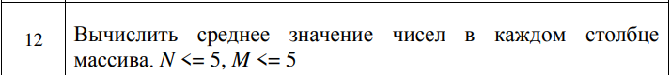

|  |  |  |  |
| --- | --- | --- | --- |
| Номер | Обозначение в задаче | Идентификатор | Назначение |
| 1 | n | Len_strok | Исходные данные |
| 2 | m | Len_stolbov | Исходные данные |
| 3 | - | stolbi | Результат вычислений |
| 4 | - | inp | Вводимое значение |
| 5 | - | i | Инициализатор цикла |

[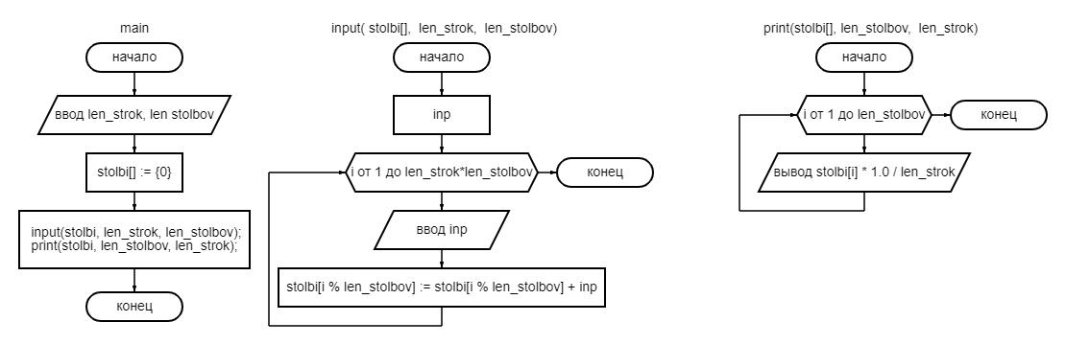](lab8.png)

|  |  |  |  |  |  |
| --- | --- | --- | --- | --- | --- |
| Назначение набора данных | Набор данных | | | Результаты вычислений | |
| Машинные | Ручные |
| len_stolbov | len_strok | inp | stolbi | stolbi |
| Рабочий набор данных | 5 | 4 | 1 2 3 4 5  6 7 8 9 10  11 12 13 14 15  16 17 18 19 20 | 8.500000 9.500000 10.500000 11.500000 12.500000 | 8.5 9.5 10.5 11. 5 22.5 |

#include <stdio.h>

#include <string.h>

void input(int stolbi[], int len_strok, int len_stolbov){

int inp;

for (int i = 0; i < len_strok * len_stolbov; i++){

scanf("%d", &inp);

stolbi[i % len_stolbov] = stolbi[i % len_stolbov] + inp;

}

}

void print(int stolbi[], int len_stolbov, int len_strok){

for (int i = 0; i < len_stolbov; i++){

printf("%f ", stolbi[i] * 1.0 / len_strok);

}

}

int main()

{

int len_strok, len_stolbov;

scanf("%d", &len_strok);

scanf("%d", &len_stolbov);

int stolbi[len_stolbov];

for (int i = 0; i < len_stolbov; i++) stolbi[i] = 0;

input(stolbi, len_strok, len_stolbov);

print(stolbi, len_stolbov, len_strok);

return 0;

}

Вывод:  
  
В результате выполнения лабораторной работы была достигнута основная цель — обработка числового двумерного массива с произвольным количеством строк (N) и столбцов (M). Студенты освоили методы работы с двумерными массивами, включая их инициализацию, заполнение данными и выполнение заданных операций обработки. Работа с массивами позволила лучше понять концепции, связанные с многомерными структурами данных, а также развить навыки программирования и алгоритмического мышления. Полученные знания и практические навыки будут полезны для решения более сложных задач в области обработки данных и разработки программного обеспечения. Успешное выполнение лабораторной работы также способствовало углублению понимания важности структурирования кода и использования функций для повышения его читаемости и повторного использования.